**ЗАО НАУЧНО – ПРОИЗВОДСТВЕННОЕ ОБЪЕДИНЕНИЕ**



**125167, Россия, г. Москва, ул Красноармейская, д.4, www.aviaistok.ru**

**тел.: +7(495) 612-1550 614-5680, факс.: +7(495)612-6423, e-mail:** [**info@aviaistok.ru**](mailto:info@aviaistok.ru)

|  |  |
| --- | --- |
|  |  |

***Коммерческое предложение***

Направляем Вам коммерческое предложение на поставку установки «АИСТ-18», предназначенной для утилизации трупов птиц и мелких животных методом кремации.

Установка является автономной сборно-разборной и выполнена в виде шести модулей:

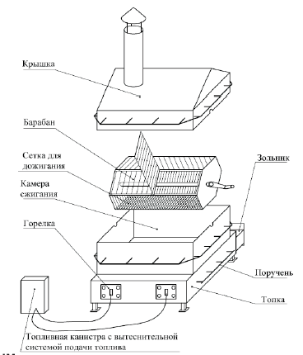

* зольник;
* топка;
* камера сжигания;
* барабан;
* крышка;
* топливный бак.

Установка «АИСТ-18» - мобильна. Сборка установки «АИСТ-18» не требует специальной подготовки и производится бригадой из 2х человек в течение 30 минут, простым сопряжением перечисленных выше модулей.

Для розжига топки и для работы установки используется дизельное топливо или керосин. Расход топлива – около 300 гр. на килограмм сжигаемого материала.

Объем единовременной загрузки установки материалом для сжигания составляет 150±10 кг.

Средняя скорость сжигания материала – 100 кг за 2,5 часа.

Установка «АИСТ-18» не содержит комплектующих деталей иностранного производства.

**Стоимость: 298 540 (Двести девяносто восемь тысяч пятьсот сорок) рублей** вкл. НДС 18%. на условиях самовывоза со склада нашей производственной базы, расположенной по адресу: Московская обл., Пушкинский р-н, пос. Софрино, ул. Крайняя, д.2

**Условия оплаты** – 100% предоплата. Возможны иные условия на стадии заключения договора.

**Гарантия:** 12 месяцев.

Установка имеется в наличии на складе. Отгрузка осуществляется в течение 5 (пяти) рабочих дней с момента получения суммы предоплаты.

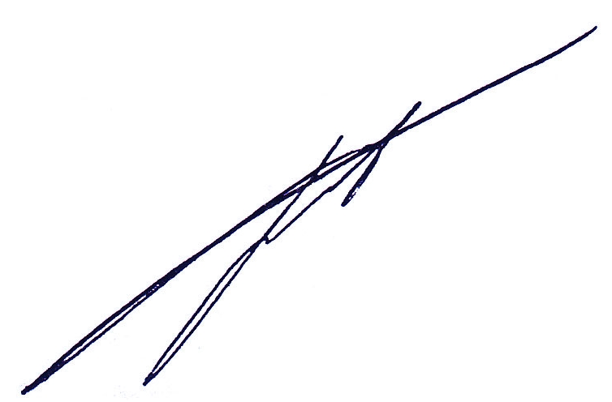

С уважением и надеждой на сотрудничество,

Генеральный директор Беляков В.С.